1. 项目经费使用情况

|  |  |  |  |  |
| --- | --- | --- | --- | --- |
| 类型 | 明细 | 数量 | 单价 | 金额 |
| 实验材料 | 小米便携鼠标 | 2 | 109 | 218 |
| 三星内存条DDR3L,4G | 1 | 350 | 350 |
| 联想固态硬盘SL700 M.2,128G | 1 | 580 | 580 |
| 罗技无线鼠标M590 | 1 | 159 | 159 |
| 闪迪U盘CZ48,64G | 1 | 129.9 | 129.9 |
| 罗技无线鼠标M280 | 1 | 95 | 95 |
| 罗技无线鼠标M590 | 1 | 168.95 | 168.95 |
| 飞利浦HDMI转VGA转换器SWE1620A | 1 | 69 | 69 |
| 罗技G610机械键盘 | 1 | 449 | 449 |
| 罗技G502有线电鼠标 | 1 | 379 | 379 |
| 材料总价 |  |  | 2597.85 |
| 图书资料 | 软件工程到导论（第6版） | 1 | 33 | 33 |
| 计算机图形学实用教程（第三版） | 1 | 36.2 | 36.2 |
| 信息论:基础理论和应用(第四版) | 2 | 41.8 | 93.6 |
| 编译原理（第三版） | 1 | 33.8 | 33.8 |
| 线性代数附册学习辅导与习题全解同济第六版 | 1 | 15.29 | 15.29 |
| 工程数学线性代数同济第六版 | 1 | 12.71 | 12.71 |
| 深入理解计算机系统（原书第3版） | 1 | 111.2 | 111.2 |
|  | 资料总价 |  |  | 335.8 |
| 总金额 |  |  |  | 2933.65 |

1. 项目成果及数量
2. 软件设计1份
3. “TimeManager”用户手册1份
4. 项目完成及取得的成果

1.  本项目小组完成了基于Android平台的“TimeManager”APP，旨在帮助用户管理时间，提高学习效率，使大学生活更加美满。APP实现的成果如下：

1.1用户主要通过新建日程来进行时间的安排。在新建日程页，用户可以设置该日程的名称、计划日期与时间、分类标签以及提醒时间。APP会在设置的提醒时间上弹窗通知用户开始该日程，从而达到对用户计划执行的督促作用。用户也可以在日程表页查看当日日程。

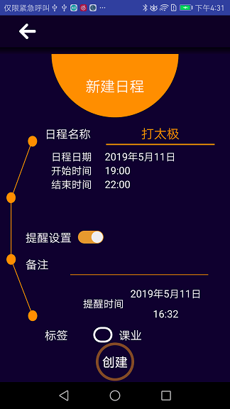

创建日程页

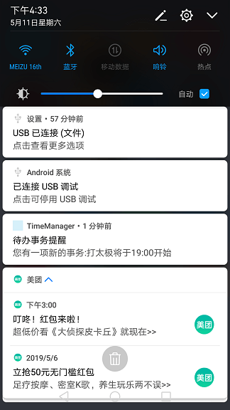

日程开始提醒

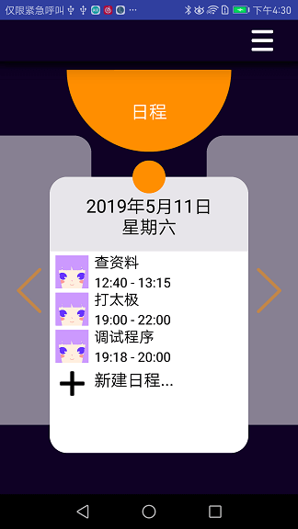

日程表

1.2   用户主要通过创建计时来进行时间的记录。在创建计时页，用户可以设置时间名称、标签和提醒。创建成功后即开始该事件的计时，在用户完成该事件后点击结束，即生成一条记录。用户可以在时间分配表页查看当日的时间分配情况。

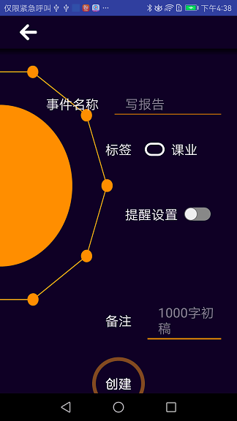

创建计时页

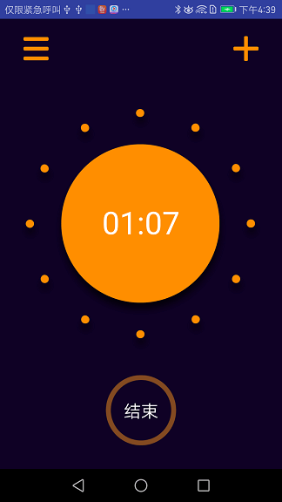

计时首页

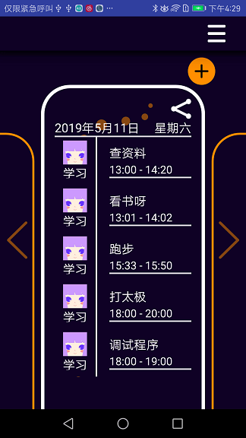

时间分配表页

1.3 日报表和周报表的设置可以使用户对自己的时间计划和记录有清晰的认识。日报表显示该用户在当天的对每个分类的时间分配计划和实际情况，周报表页显示该用户在该周的每个分类的时间分配计划和实际情况以及每个分类事件一周时间分配的变化。该功能提供给用户各类型事件之间的时间分配对比（比如学习和运动）以及某类型事件在每天的时间分配比例（比如用户一天总共花多少时间学习）。用户可以对自己的时间安排更有把握和了解，从而能更好的进行管理。

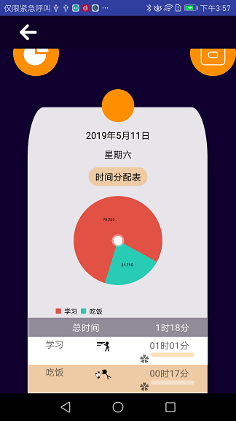

日报表页

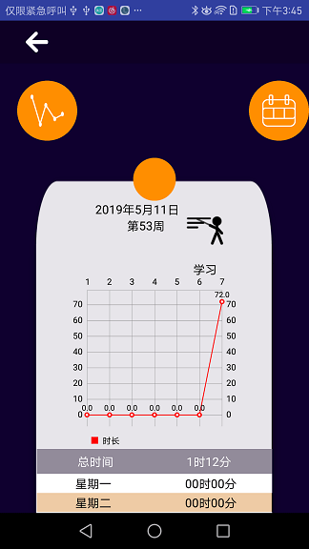

周报表折线图页

1.4 APP会根据筛选条件（所有专业，本专业，选择某个专业）根据平均学分绩、热度、分享时间等为用户推荐优秀分配列表，用户可以学习借鉴优秀同学的时间安排，结合自身情况，制定更加适合自己更高效的计划表。

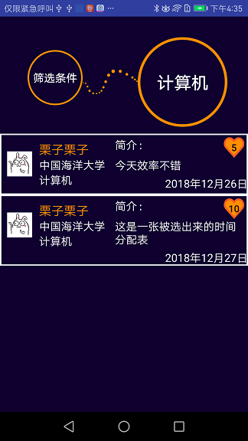

优秀分配列表页-计算机系

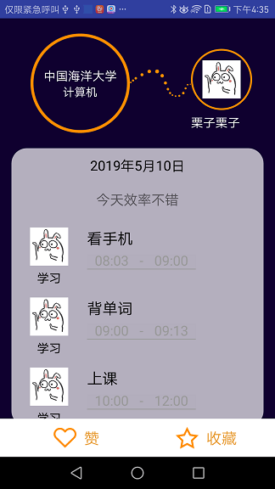

优秀分配详情页

1.5 APP会根据用户的记录进行行为模式分析，其中包括使用APP的时间、计划与实际的时间差值、计划的完成度以及计划的完成效率等数据，从宏观上分析与总结用户的计划与实际之间的出入，使用户在总体上对自己的生活效率和情况有一定的了解。

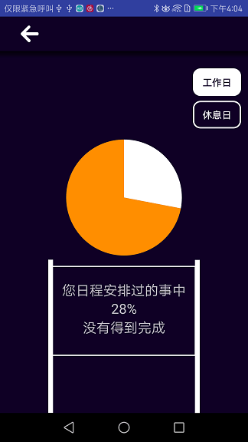

行为模式分析页（其一）

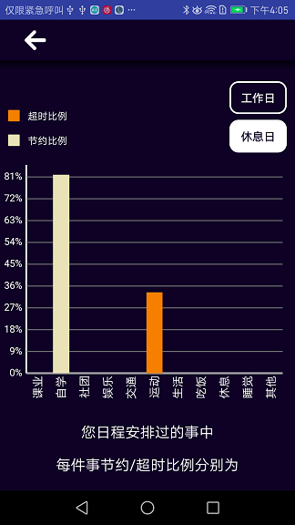

行为模式分析页（其二）

2.   完成了“TimeManager”用户手册1份，该用户手册详细介绍了项目的功能，性能，运行环境，和具体的使用说明。

3.   APP完成之后，我们在计算机系进行了小范围推广和试用，反馈良好。大部分用户认为它的日程表功能清晰有条理，能让自己更有动力去完成计划；可设置的提醒功能也能很好地督促自己。在时间分配方面，用户认为在事件计时的同时也能避免分心使用手机，还能很好地统计自己做某件事情的具体时间。大部分用户认为报表和行为模式分析的设置是很有特色的功能。使用它们能够直观地感受到自己时间的分配情况；也有一部分用户认为行为模式分析页不会吸引自己，他们使用APP的主要目的是计划与记录。总而言之，该APP在试用中得到了较好的评价，大部分用户认为TimeManager会对自己的生活和学习产生促进和帮助作用。我们认为，TimeManger能帮助用户很好地进行时间管理和生活管理。它帮助用户记录生活，以及对记录下的数据反思与复盘。但在这之后应该如何在生活习惯和工作效率上做出改变，则是每个人应当自我思考的。

1. 项目创新点

1. 项目采用高校学生帮扶弱势学生的模式，提供优秀经验分享功能，为学业困难学生的帮扶工作提供了创新性途径。项目中提供优秀学生分享时间分配表以及对经分享的时间分配表进行查看的功能。为了方便用户快速找到适合自己需要的参考对象，我们提供了专业的筛选功能，并根据平均学分绩、热度、分享时间等进行排序，使展现给用户的结果更大可能的满足用户的需求。同时，用户可以选择适合自己的时间分配表进行收藏、点赞。

该功能为学生们提供分享交流平台，有助于用户通过参考优秀学生的学习生活安排，对自己的时间分配进行改良，以快速达到适合自己的最佳状态。

2. 项目提供多样化报表及行为模式分析。要帮助用户找到适合自己的学习生活方式，首先要帮助用户找到自己目前在时间分配方面存在的不足，不仅提供了多数APP为用户整理的折线图、饼状图等报表分析。同时，我们对数据进行更高效、更充分的使用，设计提供了6种行为模式分析，对用户的日程安排推迟情况、完成情况、完成事件的时间节省或超出预期情况、不同时间段的时间利用效率情况等进行合理按照不同类别进行分析，使用户清晰的看到自己在时间分配方面存在的优势及不足，以及下一步的整改方向。

该功能帮助用户解决了剖析自身学习生活方式这一问题，对用户提供的数据进行更充分合理的统计分析，并以更为直观系统的方式呈现给用户，大大提高了用户的效率，并可与优秀经验分享功能进行结合，使用户有目的的寻找适合自己的更优时间分配方式。

1. 项目实施心得

钱怡辰：这是我第一次担任一个项目的组长，从讨论确立选题，需求分析，到每一步具体的开发，再到调试程序解决问题，每一个过程都收获颇多。在完成整个项目的历程中，不仅要好好完成自己负责的那部分开发工作，也要兼顾全组的进度，协调工作，这提升了我的组织能力和解决问题的能力。和小组成员的合作非常愉快，他们在项目中都很认真投入，并有不少创新的想法，给了我不少启发，从他们身上我学到了很多。在技术方面，我对数据库的设计有了更深的理解，从零开始学习了Android开发，对前后端交互的原理和实现掌握的更加熟练。其中我感受最深的就是解决网络请求有关的各种问题，前期好多问题都摸不着头脑，后来发现详细写接口文档可以避免很多问题，并使用软件抓包分析网络请求，方便了不少问题的解决。

刘凡莉：在这个项目中我负责APP前端部分，从对android一无所知到一点点地去学习，我发现学习和实践的相互配合能使我更好地理解一门技术的使用和一个大项目的完成。在项目完成过程中我也遇到了许多问题，最一开始会一筹莫展，但是经过查阅资料以及和小组同学相互讨论，会发现问题也没有那么可怕，解决了之后也会有很大的成就感。令我感悟最深的是，项目之中成员的互相配合是十分重要的。好的合作不仅能提高效率，也会在互相学习中加深对代码实践的理解和自身能力的提高。

王帅君：经过此次项目的参与，最直接的收获是我对于APP项目开发的开发流程以及具体的程序设计有了更深入的了解，也大大提高了对一个项目的整体把握能力和代码编写能力，同时，在与小组成员共同思考并提出创新点的过程中，我对于创新点的发掘能力有所提高，开始学者从生活中发现问题并积极寻求解决问题的方法，与小组成员的沟通合作也使我提高了团队协作能力，在进行优化工作过程中，巩固了理论知识的学习，并开拓了自己的思路，在项目需求的刺激下产生很多新的想法，收获颇丰。

李隆岩：在这个项目中，我负责后端和服务器工作。整体来说，学到了很多很多有用的知识。包括Maven project的使用以及Tomcat服务器的配置和部署。以前在课上学到的内容，经过此次项目，得到了巩固和升华。同时，自学能力也得到了飞速的提升。因为没有了如课堂一样的环境，当遇到困难时只能靠着自己来解决。新的知识，新的工具也都需要凭借自己的耐心和努力一点一点融会贯通。因此在这个过程中，学习到了许多可能在今后都会运用到的事物。最后，这个项目让我明晓了合作的重要性，人与人之间的交流与配合有时比闷头写的一千行一万行代码都要有效果。在此也感谢指导老师和小组成员，能一起共事实在是太幸运了。